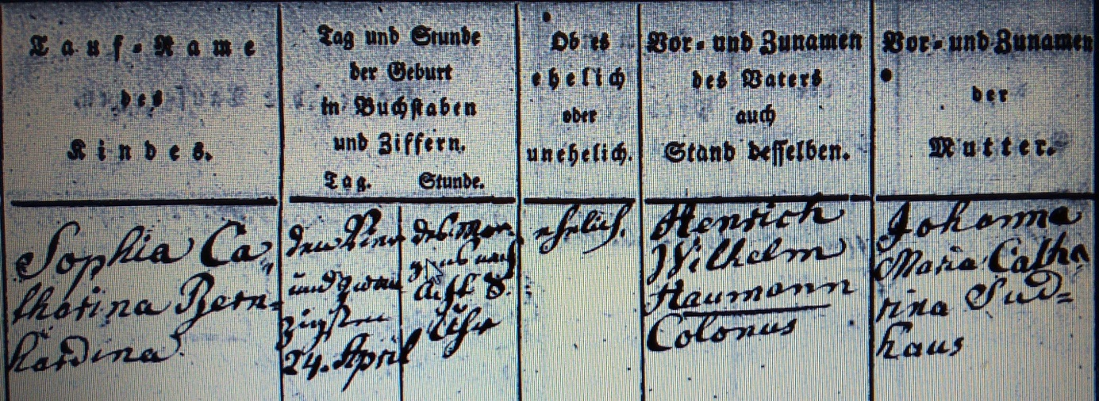

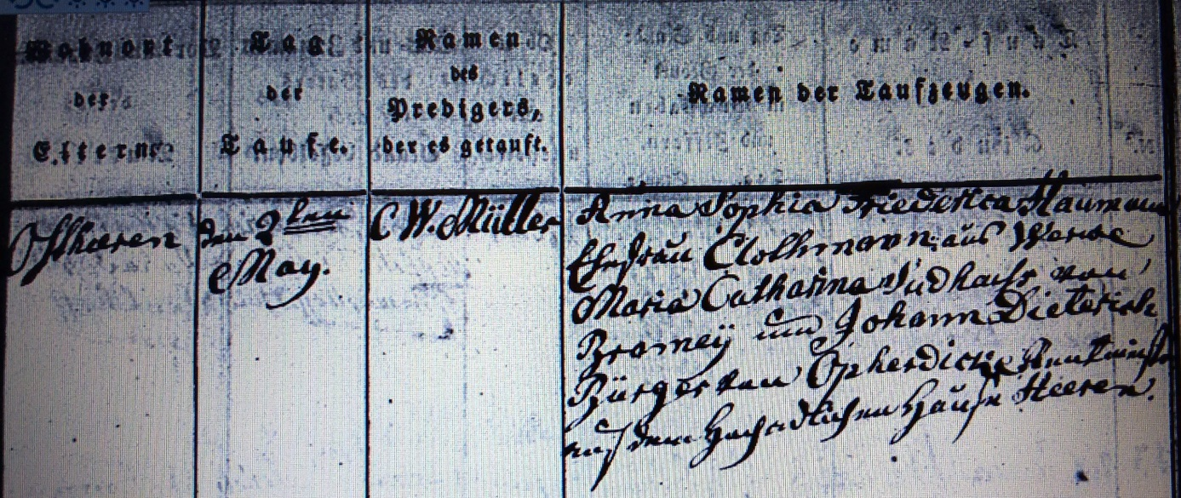

Kirchenbuch Heeren 1822; ARCHION-Bild 13 in „Taufen 1820 – 1853“
Abschrift:
Sophia Catharina Bernhardina; den 24. April des Morgens um 8 Uhr; ehelich; Henrich Wilhelm Haumann Colonus; Johanna Maria Catharina Sudhaus; Ostheeren; den 2ten May; C.W. Müller; Anna Sophia Friederica Haumann Ehefrau Clothmann aus Werve, Maria Catharina Sudhaus von Bramey und Johann Dieterich Bürger von Opherdicke Rentmeister auf dem hochadlichen Hause Heeren“.

